

О тех, кто рядом, но пока далеко. Всероссийскому обществу инвалидов исполнилось 25 лет

27.08.13 г.

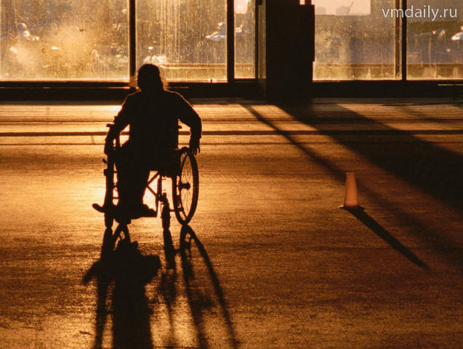

Александр Бондарь

Многие об этой организации если и знают, то понаслышке.
Речь о Всероссийском обществе инвалидов (ВОИ), объединяющем более 1,5 миллионов человек. А вообще, по подсчетам, в России около 13 миллионов инвалидов, людей с ограниченными физическими возможностями. Они до сих пор нередко вынуждены жить как бы в параллельном, «забарьерном» мире, вести из которого до здоровых людей пока доходят достаточно редко. Что не делает нам чести, кстати, потому что задача любого нормального общества – такие барьеры ликвидировать.
К счастью, в последнее время что-то меняется к лучшему. Об этом говорили на прошедшем в Центре международной торговли (ЦМТ) торжественном пленуме Центрального правления ВОИ. ТПП РФ выступила соорганизатором проведения мероприятий юбилея, основная часть которых прошла именно в ЦМТ, который адаптирован под потребности людей с ограниченными физическими возможностями.
Необычный это был пленум. Не было традиционной чопорности подобных мероприятий, зато было человеческое общение. Люди радовались возможности побыть вместе.
Торжественному пленуму предшествовало открытие в фойе Конгресс-центра ЦМТ выставки лауреатов Всероссийского интегрированного фестиваля художественного творчества «Вместе мы сможем больше!» в номинации «Изобразительное и декоративно-прикладное искусство» (ТПП РФ – соорганизатор фестиваля). Впервые такой фестиваль прошел еще в 1991 году. Его главная цель – помогать людям с инвалидностью выйти из замкнутого пространства, в котором им обычно приходится жить. Фестиваль называется интегрированным потому, что в нем могут участвовать совместно с людьми с ограниченными возможностями и люди без инвалидности.
Открыл торжественный пленум председатель ВОИ, депутат Государственной Думы ФС РФ Александр Ломакин-Румянцев. Всероссийское общество инвалидов было создано в августе 1988 года. За минувшие годы удалось сделать главное: заявить о себе, заставить себя услышать, объяснить власти и обществу, что миллионы людей с ограниченными возможностями – это равноправные граждане. ВОИ является членом Международной организации инвалидов, имеет специальный консультационный статус при Экономическом и социальном совете ООН.
Добиваться своего приходится небольшими, но постоянными шагами. Например, теперь инвалиды могут беспрепятственно пользоваться воздушным транспортом. Авиакомпании не вправе, как случалось раньше, отказываться пускать в самолет человека на коляске. Новый закон привел нормы Воздушного кодекса РФ в соответствие с положениями Конвенции ООН о правах инвалидов.
Всероссийское общество инвалидов сегодня может, наконец, опираться на поддержку руководства страны. Принято немало документов, защищающих права людей с ограниченными возможностями. Владимир Путин поручил разработать комплекс мер, направленных на трудоустройство инвалидов и на обеспечение доступности для них профессионального образования. Это важнейший вопрос сегодня. Завершается работа над большим законопроектом, который затрагивает более 30 нынешних законов; изменения должны серьезно помочь инвалидам в их повседневной жизни.
Мероприятие посетило немало политиков и высоких чиновников. Были и чисто приветственные речи, и конструктивные, деловые выступления. Серьезные аплодисменты сорвал известный острым словом руководитель Федеральной службы по надзору в сфере защиты прав потребителя и благополучия человека Геннадий Онищенко. Выступающие обычно обращались к присутствующим: «друзья, коллеги»; Онищенко же подчеркнул, что друзья и коллеги – это те, кто вместе не только на юбилее, а мы слишком мало пока сделали для людей с ограниченными возможностями. И потому здесь мы пока - гости. На самом деле, и Онищенко это тоже признал, ситуация заметно изменилась по сравнению с тем, что было лет десять назад. Но сделать надо еще очень, очень много.
Активное участие в пленуме приняли представители региональных организаций ВОИ. Все они говорили, что понемногу разрушается стена между инвалидами и остальным обществом, но непонимание, боль, обида, встречающие их и на «чиновничьем уровне», и на бытовом, профессиональном, все еще остаются уделом многих и многих. Как сказал один из выступающих, здоровым людям, надо понять: в инвалидах ничего страшного нет, это такие же, как и все, граждане, специалисты, только с ограничениями по здоровью. Человек может вынести все, кроме несправедливости, заметил в связи с этим представитель дальневосточных инвалидов.
Выступающие говорили о том, что никто из живущих не застрахован от несчастий и увечий, от инвалидности. Многие на мероприятии в связи с этим вспоминали слова одной из победительниц фестиваля, обращенные к здоровым людям: «Каждый из вас в любую минуту может пополнить наши ряды. Слышите, люди! Мы – ваша проверка на чувство любви и доброты».
Мы все члены одного сообщества людей, нам и дальше вместе жить, и поэтому решать проблемы надо всем миром – таким был лейтмотив всех выступлений на пленуме.

Подробнее:http://vmdaily.ru/news/2013/08/26/o-teh-kto-ryadom-no-poka-daleko-vserossijskomu-obshchestvu-invalidov-ispolnilos-25-let-211098.html

